臺灣苗栗地方法院所屬民間公證人
葉詠翔事務所
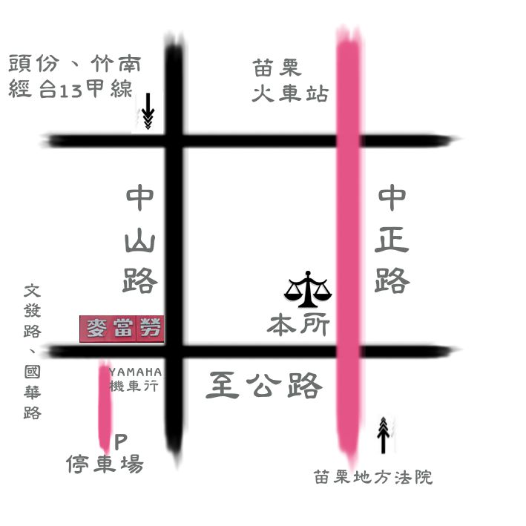
葉詠翔 公證人
- 公證人高考及格
- 律師高考及格
- 臺灣大學法律系畢業
- 臺灣大學法律研究所碩士
- 中國人民大學博士生

本所特點
- 具有撰擬各式契約、文件能力，台北執業六年，辦案經驗豐富。
- 提供公證相關免費法律諮詢，優質且親民的法律服務。
- 影印、用印、繳費單一窗口作業，程序簡便快捷，服務親切。
- 事務所備有各式契約、文件例稿可供參考。
- 至本所辦理之公證效力和費用與法院完全相同。
- 公證相關影印及文件提供不另收費(法院須按徵收標準收費)。
- 公證人具英文一級資格，可辦理所有英文文件公認證。
- 本所交通便利，近有免費汽車停車場(參上圖)，機車可臨停門口。
地址：360苗栗縣苗栗市中正路590號
(鄰近中正路、至公路交叉口，一銀斜對面)
電話: 037-350190、0980517797 傳真: 037-359972
Email: miaolid@gmail.com
網址: http://miaoli360.myweb.hinet.net
週一至週五:上午8:30~下午17:30
如有任何疑問，歡迎隨時與我們聯繫!

辦理公證對仲介業的好處
一、租期五年、一定要辦
依照民法規定，五年以上的租約如果沒有辦理公證，房客將不會受到「買賣不破租賃」的保障，也就是說房東如果在租期中出售房屋，新屋主將可要求房客遷出，對房客沒有保障。
二、避免訴訟、直接執行
租、借房子、土地辦理公證時約定強制執行條款，對於下面幾種情形，便可以不用經過麻煩的訴訟程序，直接拿公證書向法院執行處聲請強制執行，對於管理大量合約者相當方便：
1.到期後還不肯搬出房屋。
2.不繳租金、不付違約金。
3.不退房客押租金。
三、瑕疵糾紛、公證減少
買賣雙方就房屋瑕疵有減價或其他補償時，可將此情形拍照或製作現況說明，以作為公證一部份，避免事後有一方反悔，牽連仲介。因經公證之文件推定為真正，買賣雙方均難以再有爭執，亦可縮短訴訟時程，且便於舉證。
四、保存證據、多層保障
公證文書公證人依法需保存15年以上，不會有日久滅失問題，除當事人自行保管外，多層保障。
五、協助撰約，不另收費
公證人亦可協助當事人擬訂契約或條款以辦理公證，依公證法僅收取公證費用，不收取其他額外費用。

※歡迎洽詢葉詠翔公證人(037)350190、0980517797
地址：(360)苗栗縣苗栗市中正路590號
公證服務項目
房屋、土地租約
房屋借用、宿舍借用契約
借款契約、清償協議、清償證明
和解契約、委任契約
買賣契約、轉讓契約、贈與契約
合建、合夥、合作契約、信託契約等……
婚姻親屬事件
公證結婚
離婚事實聲明
單身宣誓、親屬關係宣誓
收養、出生事實等……
各種外國文書、移民留學文件
Power of Attorney（授權書）
Affidavit(宣誓書：出生事實、單身宣誓、婚姻關係)
Financial Statement (財力證明)、Certificate of Account Balance(存款餘額證明)
Guardianship、Permission Letter (子女委託監護)
Property Transfer Instrument (Transfer Form)（海外財產移轉）
Statutory Declaration(Form 45)(擔任海外公司董監事聲明)
學力證明、畢業證書
各種翻譯文件、各種移民文件等……
兩岸文書
去大陸結婚－單身宣誓及無三代血緣宣誓
去大陸買房產－授權書公、認證
去大陸繼承－聲明書、繼承系統表聲明
去大陸訴訟相關文書……
公司行號、企業專門文書
股東會會議紀錄、董監事會會議紀錄
共同投標協議、銀行履約保證函等……
遺產相關公證
自書遺囑
遺產分配協議
代筆遺囑、公證遺囑等……
各種協議書、宣誓書、授權書、聲明書
銀行開啟保管箱
電子郵件、網頁、施工裝潢、抽獎等現場事實之體驗公證（保留證據用）
經公證後可送法院直接強制執行，不用再經訴訟案件
租金、押租金、租約到期房屋收回
借款
離婚時對配偶贍養費、對子女之扶養費

※租賃、買賣契約公證相關證明文件
※出租人特別注意事項：
房屋租約：出租人要帶房屋稅稅單(須印有課稅現值者)。如有共有情形，出租人要帶房屋權狀
土地租約：出租人要帶土地謄本或權狀
不動產買賣契約：賣方需攜帶建物、土地權狀正本
壹、公司：
☆負責人親自辦理
1. 變更登記事項表(影本要蓋與變更登記表正本上印章相同之公司大小章)
2. 公司代表人身分證
3. 公司大、小章
☆代理人代為辦理
1. 公司代表人身分證影本
2. 公司大、小章→用印完畢可不攜出
3. 委由代理人辦理公證之授權書(要蓋與變更登記表上印章相同之公司大小章)
4. 最新之變更登記事項表(卡)或變更登記事項表(卡)抄錄本
5. 代理人之身分證、印章
貳、個人：
☆本人親自辦理
應攜帶身分證、印章
☆代理人代為辦理
1. 本人身分證影本、印章
2. 代理人身分證、印章
3. 委由代理人辦理公證之授權書(需蓋有印鑑證明上之印鑑章)
4. 戶政機關核發之印鑑證明（6個月內）(經我國駐外單位及外交部驗證之授權書無須附印鑑證明)

--------------------------------------------------------------------
臺灣苗栗地方法院所屬民間公證人葉詠翔事務所
地址：苗栗縣苗栗市中正路590號(中正、至公路口，第一銀行斜對面，近有停車場）
電話：037-350190 傳真：037-359972
E-Mail：miaolid@gmail.com

授 權 書

授權人擬辦理 公證事件，因事不能親自到場，茲依公證法第四、七十六條之規定，提出本授權書，授權 為代理人，代理授權人到場提出公證之聲請，及代簽署本事件有關之文件。代理人並有民法第一百零六條之自己代理及雙方代理之權限。
此致
臺灣苗栗地方法院
所屬民間公證人葉詠翔事務所

授 權 人：

統 一 編 號 ：

住址或事務所：

中華民國 年 月 日
附註：一、授權人為個人時，應提出戶政機關核發之6個月內印鑑證明。 二、授權人為公司時，應提出設立或變更登記事項表正、影本，如核發日期超過六個月，應加附主管機關核發之抄錄本一份。
三、授權人為社團或財團法人時，應提出向法人登記處核發之法人印鑑證明。

臺灣苗栗地方法院所屬民間公證人葉詠翔事務所
地址：苗栗縣苗栗市中正路590號 電話：（037）350190

公證費用標準表90.4.23起實施(民間公證收費與法院完全相同)
單位：新台幣表列條文號次依據：公證法
法 律 行 為 或 涉 及 私 權 事 實 標 的 金 額、價 額 或 請 求 公、認 證 事 由 | 費用
法 律 行 為 或 涉 及 私 權 事 實 標 的 金 額、價 額 或 請 求 公、認 證 事 由 | 公證 |  |  | 認證
法 律 行 為 或 涉 及 私 權 事 實 標 的 金 額、價 額 或 請 求 公、認 證 事 由 | 作成中文公證書（109） | 公證書並載明逕受強制執行（119） | 作成外文、中外文對照公證書（125） | 認證中文文書(120) | 認證文書翻譯本、外文、中外文對照文書（125）
不能算定（112） | 1,000 | 1,500 | 1,500 | 500 | 750
20 萬元以下 | 1,000 | 1,500 | 1,500 | 500 | 750
逾 20 萬元 － 50 萬元 | 2,000 | 3,000 | 3,000 | 1,000 | 1,500
逾 50 萬元 － 100 萬元 | 3,000 | 4,500 | 4,500 | 1,500 | 2,250
逾 100 萬元 － 200 萬元 | 4,000 | 6,000 | 6,000 | 2,000 | 3,000
逾 200 萬元 － 500 萬元 | 5,000 | 7,500 | 7,500 | 2,500 | 3,750
逾 500 萬元 － 1,000萬元 | 6,000 | 9,000 | 9,000 | 3,000 | 4,500
逾1,000萬元 － 2,000萬元 | 8,000 | 12,000 | 12,000 | 4,000 | 6,000
逾2,000萬元 － 3,000萬元 | 10,000 | 15,000 | 15,000 | 5,000 | 7,500
逾3,000萬元 － 4,000萬元 | 12,000 | 18,000 | 18,000 | 6,000 | 9,000
逾4,000萬元 － 5,000萬元 | 14,000 | 21,000 | 21,000 | 7,000 | 10,500
逾5,000萬元 － 6,000萬元 | 15,000 | 22,500 | 22,500 | 7,500 | 11,250
逾6,000萬元 － 7,000萬元 | 16,000 | 24,000 | 24,000 | 8,000 | 12,000
逾7,000萬元 － 8,000萬元 | 17,000 | 25,500 | 25,500 | 8,500 | 12,750
逾 8,000萬元－ 9,000萬元 | 18,000 | 27,000 | 27,000 | 9,000 | 13,500
逾9,000 萬元－ 1億元 | 19,000 | 28,500 | 28,500 | 9,500 | 14,250
逾 1 億元 － 11,000萬元 | 20,000 | 30,000 | 30,000 | 10,000 | 15,000
逾11,000萬元－ 12,000萬元 | 21,000 | 31,500 | 31,000 | 10,500 | 15,750
逾12,000萬元－ 13,000萬元 | 22,000 | 33,000 | 32,000 | 11,000 | 16,500
逾13,000萬元－ 14,000萬元 | 23,000 | 34,500 | 33,000 | 11,500 | 17,250
逾14,000萬元－ 15,000萬元 | 24,000 | 36,000 | 34,000 | 12,000 | 18,000
房屋租約公證費用計算式：
依公證法施行細則第84條規定：先在租金總額與房屋公告現值（房屋稅單上有記載）兩者取高者，加上保證金後為總金額，對照司法院頒布前揭的公證費用表公證書並載明逕受強制執行該欄。
例如：一個租期五年，租金每月60,000元(含稅、含健保補充保費)，房屋公告現值300,000元，保證金120,000元的租約，公證費用如何計算呢？
首先算出租金總額：6萬×60個月=360萬，與房屋公告現值相比為高，故選租金總額加上保證金12萬後，共計372萬，對照公證費用表，具強制執行效力的租約公證費用只需7,500元。其帶來的保障則遠超過這價值。

臺灣苗栗地方法院所屬民間公證人葉詠翔事務所
地址：苗栗縣苗栗市中正路590號 電話：（037）350190

